3. Aplicación de su interés en Azure

Se va a seguir la guía de aplicación:

<https://docs.microsoft.com/en-us/azure/aks/learn/quick-kubernetes-deploy-cli>

Azure Kubernetes Service (AKS) es un servicio gestionado de Kubernetes que permite desplegar y gestionar rápidamente los clústeres. En este inicio rápido, usted podrá:

* Desplegar un clúster AKS utilizando la CLI de Azure.
* Ejecutar una aplicación multi contenedor de ejemplo con un front-end web y una instancia de Redis en el clúster

# Create a resource group

| az group create --name puntoTresGrupo --location australiaeast |
| --- |

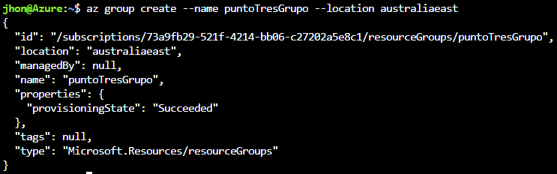

# Create AKS cluster

| az aks create --resource-group puntoTresGrupo --name puntoTresAKS --location australiaeast --node-vm-size 'Standard_D2s_v3' --node-count 2 --enable-addons monitoring --generate-ssh-keys |
| --- |



# Connect to the cluster

Configure kubectl para conectarse a su clúster de Kubernetes utilizando el comando az aks get-credentials. El siguiente comando:

* Downloads credentials and configures the Kubernetes CLI to use them.
* Uses ~/.kube/config, the default location for the Kubernetes configuration file. Specify a different location for your Kubernetes configuration file using --file argument.

| az aks get-credentials --resource-group puntoTresGrupo --name puntoTresAKS |
| --- |



Verify the connection to your cluster using the kubectl get command. This command returns a list of the cluster nodes

| kubectl get nodes |
| --- |

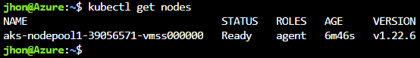

# Deploy the application

Create a file named azure-vote.yaml

| apiVersion: apps/v1  kind: Deployment  metadata:  name: azure-vote-back  spec:  replicas: 1  selector:  matchLabels:  app: azure-vote-back  template:  metadata:  labels:  app: azure-vote-back  spec:  nodeSelector:  "kubernetes.io/os": linux  containers:  - name: azure-vote-back  image: mcr.microsoft.com/oss/bitnami/redis:6.0.8  env:  - name: ALLOW_EMPTY_PASSWORD  value: "yes"  resources:  requests:  cpu: 100m  memory: 128Mi  limits:  cpu: 250m  memory: 256Mi  ports:  - containerPort: 6379  name: redis  ---  apiVersion: v1  kind: Service  metadata:  name: azure-vote-back  spec:  ports:  - port: 6379  selector:  app: azure-vote-back  ---  apiVersion: apps/v1  kind: Deployment  metadata:  name: azure-vote-front  spec:  replicas: 1  selector:  matchLabels:  app: azure-vote-front  template:  metadata:  labels:  app: azure-vote-front  spec:  nodeSelector:  "kubernetes.io/os": linux  containers:  - name: azure-vote-front  image: mcr.microsoft.com/azuredocs/azure-vote-front:v1  resources:  requests:  cpu: 100m  memory: 128Mi  limits:  cpu: 250m  memory: 256Mi  ports:  - containerPort: 80  env:  - name: REDIS  value: "azure-vote-back"  ---  apiVersion: v1  kind: Service  metadata:  name: azure-vote-front  spec:  type: LoadBalancer  ports:  - port: 80  selector:  app: azure-vote-front |
| --- |

Deploy the application using the kubectl apply command and specify the name of your YAML manifest:

| kubectl apply -f azure-vote.yaml |
| --- |

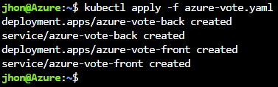

# Test the application

Cuando la aplicación se ejecuta, un servicio de Kubernetes expone el front-end de la aplicación a Internet. Este proceso puede tardar unos minutos en completarse

Monitor progress using the kubectl get service command with the --watch argument

| kubectl get service azure-vote-front --watch |
| --- |



Para ver la aplicación Azure Vote en acción, abra un navegador web a la dirección IP externa de su servicio

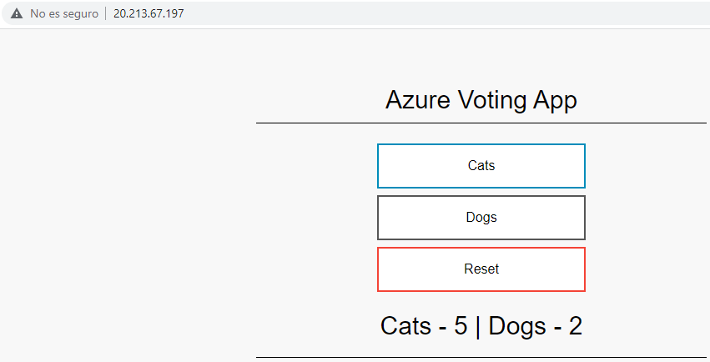

# Delete the cluster

| az group delete --name puntoTresGrupo --yes --no-wait |
| --- |